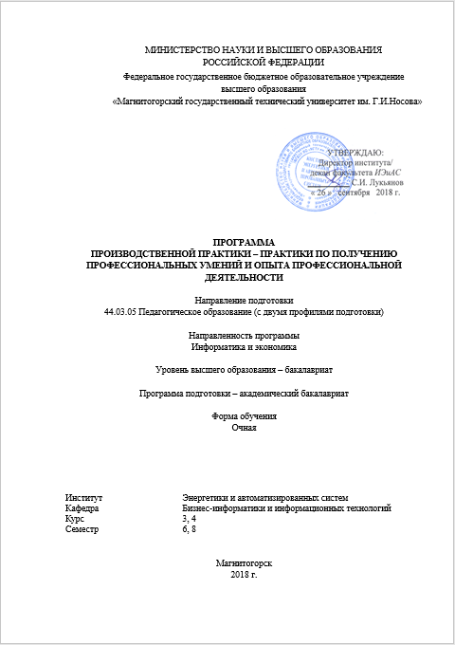

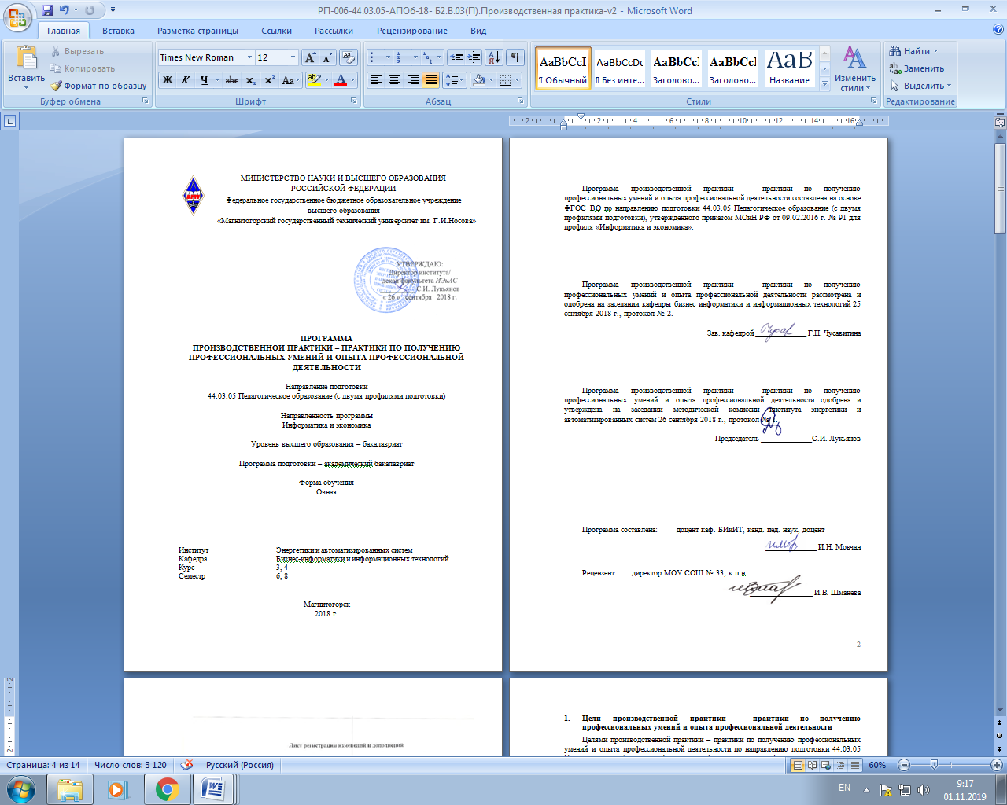

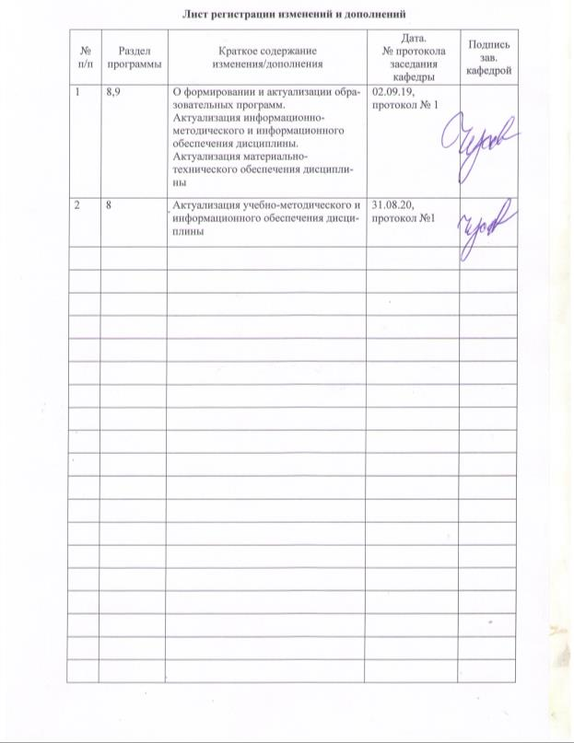

## Цели производственной практики – практики по получению профессиональных умений и опыта профессиональной деятельности

Целями производственной практики – практики по получению профессиональных умений и опыта профессиональной деятельности по направлению подготовки 44.03.05 Педагогическое образование (с двумя профилями подготовки) являются закрепление и углубление теоретической подготовки обучающегося, приобретение им практических навыков и компетенций, а также опыта самостоятельной профессиональной деятельности; приобретение профессионального опыта в условиях реальной педагогической деятельности; формирование профессиональной компетентности в сфере проектирования, реализации и оценки учебно-воспитательного процесса и образовательной среды на базе разных типов образовательных учреждений.

## Задачи производственной практики – практики по получению профессиональных умений и опыта профессиональной деятельности

Задачами производственной практики – практики по получению профессиональных умений и опыта профессиональной деятельности практики являются:

* изучение возможностей, потребностей обучающихся в области образования на основе современных методов и технологий обучения и диагностики для решения задач воспитания и духовно-нравственного развития обучающихся в учебной и внеучебной деятельности;
* формирование навыков проектирования учебно-воспитательного процесса и педагогического анализа образовательной среды разных учреждений образования, навыков взаимодействия с участниками образовательного процесса;
* овладение умениями педагогического анализа содержания и проведения основных видов учебных занятий, воспитательных мероприятий в образовательном учреждении на основе образовательных программ по учебным предметам в соответствии с требованиями образовательных стандартов;
* приобретение опыта формирования образовательной среды для обеспечения качества образования, в том числе с применением информационных технологий для достижения личностных, метапредметных и предметных результатов обучения и обеспечения качества учебно-воспитательного процесса средствами преподаваемых учебных предметов.
* овладение умениями руководить учебно-исследовательской деятельностью обучающихся для поддержки их активности, инициативности и самостоятельности, умению сотрудничества и развития творческих способностей;
* умение осуществлять педагогическое сопровождение социализации и профессионального самоопределения обучающихся.

## Место производственной практики – практики по получению профессиональных умений и опыта профессиональной деятельности в структуре образовательной программы

Для прохождения производственной практики – практики по получению профессиональных умений и опыта профессиональной деятельности необходимы знания, умения и владения, сформированные в результате изучения таких дисциплин как «Педагогика», «Психология», «Информационные технологии в образовании», «Методика организации внеурочной деятельности по информатике и ИКТ», «Методика обучения информатике», «Управление проектами в образовании» и др.

Знания, умения и владения, полученные в процессе прохождении производственной практики*,* будут необходимы для дальнейшей профессиональной подготовки бакалавра, при подготовке к государственной итоговой аттестации.

## Место проведения производственной практики – практики по получению профессиональных умений и опыта профессиональной деятельности

Производственная практика – практика по получению профессиональных умений и опыта профессиональной деятельности проводится на базе общеобразовательных школ или других образовательных учреждений, на базе структурных подразделений ФГБОУ ВО «МГТУ им. Г.И.Носова»

Способ проведения производственной практики – практики по получению профессиональных умений и опыта профессиональной деятельности практики: стационарная или выездная.

Производственная практика – практика по получению профессиональных умений и опыта профессиональной деятельности практика осуществляется непрерывно или дискретно.

## Компетенции обучающегося, формируемые в результате прохождения производственной практики – практики по получению профессиональных умений и опыта профессиональной деятельности, и планируемые результаты

В результате прохождения производственной практики – практики по получению профессиональных умений и опыта профессиональной деятельности у обучающего, должны быть сформированы следующие компетенции:

| Структурный  элемент  компетенции | Планируемые результаты обучения |
| --- | --- |
| ПК-1 – готовностью реализовывать образовательные программы по учебным предметам в соответствии с требованиями образовательных стандартов | |
| Знать | * содержание образовательных стандартов; * законодательные акты в сфере образования; * современные методики и технологии реализации образовательной деятельности в рамках основной общеобразовательной программы; * основные подходы к реализации учебных программ |
| Уметь | * разрабатывать учебные программы по профильному предмету на основе государственных образовательных стандартов; * реализовывать учебные программы по профильному предмету |
| Владеть | * навыками использования современных методов и технологий реализации программ учебных дисциплин; * навыками разработки и осуществления учебно-воспитательного процесса в системе образования по профильному предмету |
| ПК-2 – способностью использовать современные методы и технологии обучения и диагностики | |
| Знать | * современные методы и технологии организации образовательной деятельности; * методы, методики и технологии диагностики и оценивания качества образовательного процесса; |
| Уметь | * выбирать оптимальное сочетание методов, приёмов, средств обучения, отбирать результативные технологии в соответствии с целями обучения, с учётом особенностей учащихся, учебного содержания, условий обучения; * выбирать методики и технологии диагностики и оценки качества образовательного процесса адекватно особенностям образовательной программы; |
| Владеть | * комплексом методик и технологий организации образовательной деятельности с учётом особенностей образовательной программы; * навыками практического применения методик и технологий диагностики и оценивания качества образовательного процесса в образовательной деятельности. |
| ПК-3 – способностью решать задачи воспитания и духовно-нравственного развития, обучающихся в учебной и внеучебной деятельности | |
| Знать | * основные научные и педагогические модели воспитания и духовно-нравственного развития, определения их значения в образовательном процессе и развитии личности; * ключевые составляющие воспитания и духовно-нравственного развития личности, особенности духовных ценностей различных возрастных групп обучающихся, условия и способы их реализации в учебной и внеучебной деятельности; * методологическую специфику решения проблем воспитания и духовно-нравственного развития, формы и методы диагностики, способы реализации; |
| Уметь | * определять и анализировать основные проблемы воспитания и духовно-нравственного развития обучающихся в учебной и внеучебной деятельности; * строить ценностно-окрашенный диалог во внеучебной деятельности и в культурно-образовательном процессе с различными возрастными группами обучающихся; * отбирать и применять в практической деятельности формы и методы диагностики проблем воспитания и духовно-нравственного развития личности, способы их реализации; |
| Владеть | * навыками выявления, понимания, профессионального и научного осмысления современных проблем воспитания и духовно-нравственного развития школьников; * основными формами и методами диагностики проблем воспитания и духовно-нравственного развития личности, способы их решения для различных возрастных групп обучающихся; * способностью находить соответствующие формы и способы решения проблем воспитания и духовно-нравственного развития обучающихся в учебной и внеучебной деятельности |
| ПК-4 – способностью использовать возможности образовательной среды для достижения личностных, метапредметных и предметных результатов обучения и обеспечения качества учебно-воспитательного процесса средствами преподаваемых учебных предметов | |
| Знать | * современные методики и технологии достижения личностных, метапредметных и предметных результатов обучения и обеспечения качества учебно-воспитательного процесса средствами преподаваемых учебных предметов; * методы, методики и технологии диагностики и оценивания качества достижения личностных, метапредметных и предметных результатов обучения и обеспечения качества учебно-воспитательного процесса средствами преподаваемых учебных предметов; * особенности организации образовательной деятельности по различным образовательным программам в контексте достижения личностных, метапредметных и предметных результатов обучения и обеспечения качества учебно-воспитательного процесса средствами преподаваемых учебных предметов; |
| Уметь | * выбирать оптимальное сочетание методов, приёмов, средств обучения, отбирать результативные технологии для достижения личностных, метапредметных и предметных результатов обучения и обеспечения качества учебно-воспитательного процесса средствами преподаваемых учебных предметов, с учётом особенностей учащихся, учебного содержания, условий обучения; * выбирать методики и технологии диагностики и оценки качества достижения личностных, метапредметных и предметных результатов обучения и обеспечения качества учебно-воспитательного процесса средствами преподаваемых учебных предметов адекватно особенностям образовательной программы; |
| Владеть | * комплексом методик и технологий достижения личностных, метапредметных и предметных результатов обучения и обеспечения качества учебно-воспитательного процесса средствами преподаваемых учебных предметов с учётом особенностей образовательной программы; * навыками практического применения методик и технологий диагностики и оценивания достижения личностных, метапредметных и предметных результатов обучения и обеспечения качества учебно-воспитательного процесса средствами преподаваемых учебных предметов |
| ПК-5 – способностью осуществлять педагогическое сопровождение социализации и профессионального самоопределения обучающихся | |
| Знать | * факторы и направления индивидуального и группового сопровождения социализации обучающихся, их профессионального самоопределения на разных возрастных этапах развития; * требования к организации процесса сопровождения социализации обучающихся, их профессионального самоопределения; * возрастные особенности социализации обучающихся; их профессионального самоопределения |
| Уметь | * определять ближние и перспективные цели сопровождения социализации школьников, их профессионального самоопределения; * использовать программы и технологии сопровождения процессов социализации школьников, их профессионального самоопределения; * осуществлять сбор необходимой информации и её анализ для обеспечения сопровождения процессов социализации школьников, профессионального самоопределения; |
| Владеть | * методами и приемами организации индивидуальной и групповой работы по сопровождению процессов социализации школьников, их профессионального самоопределения; * методиками выявления и решения проблемных ситуаций в сопровождении процессов социализации школьников, их профессионального самоопределения. |
| ПК-6 – готовностью к взаимодействию с участниками образовательного процесса | |
| Знать | * социальную значимость педагогической профессии и основы психолого-педагогического взаимодействия в образовании; * технологии индивидуального и группового взаимодействия; |
| Уметь | * решать на практике задачи взаимодействия участников образовательного процесса; * осуществлять сбор необходимой информации, её анализ, по некоторым аспектам проблемной ситуации на уровне индивидуального и группового взаимодействия; |
| Владеть | * навыками коммуникативной компетентности в области межличностных отношений, профессиональной этики, профилактики конфликтов, эффективной организации совместной деятельности; * навыками и способами организации деятельности родителей, коллег, социальных партнёров для поддержания их совместного взаимодействия, обеспечивающего сотрудничество с целью повышения качества учебно-воспитательного процесса |
| ПК-7 –способностью организовывать сотрудничество обучающихся, поддерживать их активность, инициативность и самостоятельность, развивать творческие способности | |
| Знать | * методы, способы и приемы организации самостоятельной работы и сотрудничества обучающихся; * специфику педагогического общения и взаимодействия в коллективе; |
| Уметь | * организовать эффективное сотрудничество обучающихся, их самостоятельную работу, поддерживать активность и инициативу в процессе взаимодействия; * развивать личные лидерские и коммуникативные компетенции; * создавать благоприятную среду для развития творческих способностей; |
| Владеть | * методами определения психологической совместимости обучающихся, их творческого потенциала; * навыками и способами организации деятельности обучающихся для поддержания их совместного взаимодействия, обеспечивающего сотрудничество и успешную работу в коллективе (команде); * методами и приемами, стимулирующими и поддерживающими активность обучающихся. |
| ПК-12 – способностью руководить учебно-исследовательской деятельностью обучающихся | |
| Знать | * формы и методы организации учебно-исследовательской деятельности, научную специфику своей предметной области; * содержательное исследовательской деятельности обучающихся с учётом их возрастных особенностей, уровня мотивации и образования; * критерии и показатели оценки качества учебно-исследовательской деятельности обучающихся; |
| Уметь | * определять перспективные направления и обосновывать отбор содержания учебно-исследовательской деятельности обучающихся; * планировать и организовывать учебно-исследовательскую работу обучающихся на основе мониторинга её качества; |
| Владеть | * способностью к организации и реализации исследовательской деятельности обучающихся; * приемами научного анализа, использования и обновления знаний в предметной области |

## Структура и содержание производственной практики – практики по получению профессиональных умений и опыта профессиональной деятельности

Кол-во недель 8 (6 семестр – 4; 8 семестр – 4).

Общая трудоемкость практики составляет 12 зачетных единицы, 432 акад. часов, в том числе:

– контактная работа 5 акад. часа (6 семестр – 2,5 часа; 8 семестр – 2,5 часа);

– самостоятельная работа 427 акад. часов (6 семестр – 213,5 часов; 8 семестр – 213,5 часов);

– в форме практической подготовки – 432 акад часов.

Форма контроля – зачет с оценкой (6 семестр; 8 семестр).

**6 семестр**

Кол-во недель 4.

Общая трудоемкость практики составляет 6 зачетных единицы, 216 акад. часов, в том числе:

– контактная работа 2,5 часа;

– самостоятельная работа 213,5 часов;

– в форме практической подготовки – 216 часов.

Форма контроля – зачет с оценкой.

|  |  |  |  |
| --- | --- | --- | --- |
| №  п/п | Разделы (этапы) и содержание практики | Виды работ на практике,  включая самостоятельную работу студентов | Код и структурный элемент компетенции |
| I. | Подготовительный этап | * Подготовка индивидуального плана программы практики в соответствии с заданием руководителя практики. * Знакомство с информационно-методической базой практики. * Проведение инструктажа по технике безопасности. | ПК-1 ув  ПК-2 ув  ПК-6 ув  ПК-7 ув |
| II. | Основной этап | 1. Ознакомление с образовательным учреждением – местом прохождения практики. 2. Ознакомление с системой учебно-воспитательной работы образовательного учреждения. 3. Ознакомление с методической работой образовательного учреждения. 4. Посещение и анализ занятий учителей общеобразовательных школ по информатике и ИКТ (не менее трех посещений). 5. Подготовка плана занятия (конспекта, технологической карты) и дидактических материалов, необходимых для реализации учебных занятий. 6. Подготовка и проведение внеклассного/профориентационного мероприятия по информатике и ИКТ. | ПК-1 зув  ПК-2 зув  ПК-3 зув  ПК-4 зув  ПК-5 зув  ПК-6 зув  ПК-7 зув  ПК-12 зув |
| III. | Заключительный этап | 1. Подготовка отчёта по практике. 2. Защита отчёта по практике. | ПК-1 ув  ПК-2 ув  ПК-6 ув  ПК-7 ув |

**8 семестр**

Кол-во недель 4.

Общая трудоемкость практики составляет 6 зачетных единицы, 216 акад. часов, в том числе:

– контактная работа 2,5 часа;

– самостоятельная работа 213,5 часов;

– в форме практической подготовки – 216 часов.

Форма контроля – зачет с оценкой.

|  |  |  |  |
| --- | --- | --- | --- |
| №  п/п | Разделы (этапы) и содержание практики | Виды работ на практике,  включая самостоятельную работу студентов | Код и структурный элемент компетенции |
| I. | Подготовительный этап | * Подготовка индивидуального плана программы практики в соответствии с заданием руководителя практики. * Знакомство с информационно-методической базой практики. * Проведение инструктажа по технике безопасности. | ПК-1 ув  ПК-2 ув  ПК-6 ув  ПК-7 ув |
| II. | Основной этап | 1. Краткая характеристика образовательного учреждения – места прохождения практики. 2. Ознакомление со структурой образовательного процесса в образовательном учреждении. 3. Ознакомление с программой и содержанием учебного предмета, организацией и проведением всех форм учебных занятий. 4. Посещение и анализ учебных занятий учителей общеобразовательных школ по информатике и ИКТ (не менее двух посещений). 5. Посещение и анализ внеклассных мероприятий (не менее двух). 6. Проектирование сценария учебных занятий (конспект, технологическая карта) (не менее двух). 7. Проведение и самоанализ учебных занятий по информатике и ИКТ (не менее двух). 8. Подготовка и проведение внеклассного мероприятия по информатике и ИКТ. 9. Подготовка и проведение профориентационного мероприятия по информатике и ИКТ. | ПК-1 зув  ПК-2 зув  ПК-3 зув  ПК-4 зув  ПК-5 зув  ПК-6 зув  ПК-7 зув  ПК-12 зув |
| III. | Заключительный этап | 1. Подготовка отчёта по практике. 2. Защита отчёта по практике. | ПК-1 ув  ПК-2 ув  ПК-6 ув  ПК-7 ув |

## Оценочные **средства для проведения промежуточной аттестации по** производственной практике – практике по получению профессиональных умений и опыта профессиональной деятельности

Промежуточная аттестация по производственной практике – практике по получению профессиональных умений и опыта профессиональной деятельности имеет целью определить степень достижения запланированных результатов обучения и проводиться в форме зачета с оценкой.

Зачет с оценкой выставляется обучающемуся за подготовку и защиту отчета по практике.

Содержание отчета должно включать следующие разделы:

1. Дневник практики.
2. Введение.
3. Основная часть (описание выполняемых работ и результатов).
4. Заключение.
5. Список использованных источников.
6. Приложения.

Подготовка отчета выполняется обучающимся самостоятельно под руководством руководителя практики. При написании отчета обучающийся должен показать свое умение работать с нормативным материалом и литературными источниками, а также возможность систематизировать и анализировать фактический материал и самостоятельно творчески его осмысливать.

Содержание отчета определяется индивидуальным заданием, выданным руководителем практики. В процессе написания отчета обучающийся должен разобраться в теоретических вопросах избранной темы, самостоятельно проанализировать практический материал, разобрать и обосновать практические предложения.

На протяжении всего периода прохождения практики обучающийся должен вести дневник по практике, который будет являться приложением к отчету.

Готовый отчет сдается на проверку руководителю практики не позднее 3-х дней до окончания практики. Преподаватель, проверив отчет, может возвратить его для доработки вместе с письменными замечаниями. Обучающийся должен устранить полученные замечания и публично защитить отчет.

**Примерное индивидуальное задание на производственную практику:**

6 семестр

1. Ознакомление с образовательным учреждением – местом прохождения практики.
2. Ознакомление с системой учебно-воспитательной работы образовательного учреждения.
3. Ознакомление с методической работой образовательного учреждения.
4. Посещение и анализ занятий учителей общеобразовательных школ по информатике и ИКТ (не менее трех посещений).
5. Подготовка плана занятия (конспекта, технологической карты) и дидактических материалов, необходимых для реализации учебных занятий.
6. Подготовка и проведение внеклассного/профориентационного мероприятия по информатике и ИКТ.
7. Подготовка отчёта по практике.
8. Защита отчёта по практике.

8 семестр

1. Краткая характеристика образовательного учреждения – места прохождения практики.
2. Ознакомление со структурой образовательного процесса в образовательном учреждении.
3. Ознакомление с программой и содержанием учебного предмета, организацией и проведением всех форм учебных занятий.
4. Посещение и анализ учебных занятий учителей общеобразовательных школ по информатике и ИКТ (не менее двух посещений).
5. Посещение и анализ внеклассных мероприятий (не менее двух).
6. Проектирование сценария учебных занятий (конспект, технологическая карта) (не менее двух).
7. Проведение и самоанализ учебных занятий по информатике и ИКТ (не менее двух).
8. Подготовка и проведение внеклассного мероприятия по информатике и ИКТ.
9. Подготовка и проведение профориентационного мероприятия по информатике и ИКТ.
10. Подготовка отчёта по практике.
11. Защита отчёта по практике.

**Показатели и критерии оценивания:**

* на оценку «отлично» (5 баллов) – обучающийся представляет отчет, в котором в полном объеме раскрыто содержание задания; текст излагается последовательно и логично с применением актуальных нормативных документов; в отчете дана всесторонняя оценка практического материала; используется творческий подход к решению проблемы; сформулированы экономически обоснованные выводы и предложения. Отчет соответствует предъявляемым требованиям к оформлению.

На публичной защите обучающийся демонстрирует системность и глубину знаний, полученных при прохождении практики; стилистически грамотно, логически правильно излагает ответы на вопросы; дает исчерпывающие ответы на дополнительные вопросы преподавателя; способен обобщить материал, сделать собственные выводы, выразить свое мнение, привести иллюстрирующие примеры.

* на оценку «хорошо» (4 балла) – обучающийся представляет отчет, в котором содержание раскрыто достаточно полно, материал излагается с применением актуальных нормативных документов, основные положения хорошо проанализированы, имеются выводы и экономически обоснованные предложения. Отчет в основном соответствует предъявляемым требованиям к оформлению.

На публичной защите обучающийся демонстрирует достаточную полноту знаний в объеме программы практики, при наличии лишь несущественных неточностей в изложении содержания основных и дополнительных ответов; владеет необходимой для ответа терминологией; недостаточно полно раскрывает сущность вопроса; отсутствуют иллюстрирующие примеры, обобщающее мнение студента недостаточно четко выражено.

* на оценку «удовлетворительно» (3 балла) – обучающийся представляет отчет, в котором содержание раскрыты слабо и в неполном объеме, выводы правильные, но предложения являются необоснованными. Материал излагается на основе неполного перечня нормативных документов. Имеются нарушения в оформлении отчета.

На публичной защите обучающийся демонстрирует недостаточно последовательные знания по вопросам программы практики; использует специальную терминологию, но допускает ошибки в определении основных понятий, которые затрудняется исправить самостоятельно; демонстрирует способность самостоятельно, но не глубоко, анализировать материал, раскрывает сущность решаемой проблемы только при наводящих вопросах преподавателя; отсутствуют иллюстрирующие примеры, отсутствуют выводы.

* на оценку «неудовлетворительно» (2 балла) – обучающийся представляет отчет, в котором содержание раскрыты слабо и в неполном объеме, выводы и предложения являются необоснованными. Материал излагается на основе неполного перечня нормативных документов. Имеются нарушения в оформлении отчета. Отчет с замечаниями преподавателя возвращается обучающемуся на доработку, и условно допускается до публичной защиты.

На публичной защите обучающийся демонстрирует фрагментарные знания в рамках программы практики; не владеет минимально необходимой терминологией; допускает грубые логические ошибки, отвечая на вопросы преподавателя, которые не может исправить самостоятельно.

* на оценку «неудовлетворительно» (1 балл) – обучающийся представляет отчет, в котором очень слабо рассмотрены практические вопросы задания, применяются старые нормативные документы и отчетность. Отчет выполнен с нарушениями основных требований к оформлению. Отчет с замечаниями преподавателя возвращается обучающемуся на доработку, и не допускается до публичной защиты.

## Учебно-методическое и информационное обеспечение производственной практики – практики по получению профессиональных умений и опыта **профессиональной** деятельности

**а) Основная литература:**

1. Коротаева, Е. В.  Теория и практика педагогических взаимодействий : учебник и практикум для вузов / Е. В. Коротаева. – Москва : Издательство Юрайт, 2020. – 242 с. – (Высшее образование). – ISBN 978-5-534-10437-0. – Текст : электронный // ЭБС Юрайт [сайт]. – URL: <https://urait.ru/viewer/teoriya-i-praktika-pedagogicheskih-vzaimodeystviy-456273#page/1>.
2. Савва, Л. И. Основы классного руководства : учебное пособие / Л. И. Савва, О. А. Веденеева, Н. Я. Сайгушев. – 3-е изд., стер. – Москва : ФЛИНТА, 2020. – 126 с. – ISBN 978-5-9765-2375-3. – Текст : электронный. – URL: <https://znanium.com/catalog/product/1150859>.

**б) Дополнительная литература:**

1. Мандель, Б. Р. Психолого-педагогическое сопровождение образовательного процесса : учеб. пособие / Б.Р. Мандель. – Москва : Вузовский учебник : ИНФРА-М, 2018. – 152 с. – ISBN 978-5-9558-0575-7. – Текст : электронный. – URL: <https://znanium.com/read?id=309045> .
2. Пашкевич, А. В. Основы проектирования педагогической технологии. Взаимосвязь теории и практики: Уч.мет.пос. / Пашкевич А.В. – 3 изд., испр. и доп. – Москва : ИЦ РИОР, НИЦ ИНФРА-М, 2018. – 194 с.: – (Высшее образование: Бакалавриат). – ISBN 978-5-369-01544-5. – Текст : электронный. – URL: <https://znanium.com/read?id=320851> .
3. Сайгушев, Н. Я. Педагогический мониторинг : учебное пособие / Н. Я. Сайгушев, О. А. Веденеева ; МГТУ. – Магнитогорск : МГТУ, 2017. – Загл. с титул. экрана. – URL: <https://magtu.informsystema.ru/uploader/fileUpload?name=3244.pdf&show=dcatalogues/1/1137013/3244.pdf&view=true> (дата обращения: 09.10.2020). – Макрообъект. – Текст : электронный. – Сведения доступны также на CD-ROM.
4. Микляева, А. В. Психологические основы работы с «трудным классом» : учебно-методическое пособие / А. В. Микляева, П. В. Румянцева. – Санкт-Петербург : Изд-во РГПУ им. А. И. Герцена, 2018. – 247 с. – ISBN 978-5-8064-2527-1. – Текст : электронный. – URL: <https://znanium.com/catalog/product/1173642>.
5. Казаренков, В. И. Основы организации внеурочных занятий школьников по учебным предметам : учебное пособие / В.И. Казаренков. – 2-е изд., стер. – Москва : ИНФРА-М, 2020. – 231 с. + Доп. материалы [Электронный ресурс]. – ISBN 978-5-16-015267-7. – Текст : электронный. – URL: <https://znanium.com/catalog/product/1021286>.

**в) Методические указания:**

1. Веденеева, О. А. Методическое обеспечение педагогической практики студентов вуза : учебное пособие / О. А. Веденеева, Л. И. Савва, Н. Я. Сайгушев ; МГТУ. – Магнитогорск : МГТУ, 2018. – 1 электрон. опт. диск (CD-ROM). – Загл. с титул. экрана. – URL: <https://magtu.informsystema.ru/uploader/fileUpload?name=3742.pdf&show=dcatalogues/1/1527745/3742.pdf&view=true> . – Макрообъект. – Текст : электронный. – Сведения доступны также на CD-ROM.
2. Савва, Л. И. Педагогическая деятельность и общение : учебно-методическое пособие / Л. И. Савва, Е. А. Овсянникова ; МГТУ. – Магнитогорск : МГТУ, 2016. – Загл. с титул. экрана. – URL: <https://magtu.informsystema.ru/uploader/fileUpload?name=2358.pdf&show=dcatalogues/1/1130005/2358.pdf&view=true> (дата обращения: 09.10.2020). – Макрообъект. – Текст : электронный. – Сведения доступны также на CD-ROM.

**г) Программное обеспечение и Интернет-ресурсы:**

**Программное обеспечение**

|  |  |  |
| --- | --- | --- |
| Наименование ПО | № договора | Срок действия лицензии |
| MS Windows 7 Professional (для классов) | Д-1227-18 от 08.10.2018 | 11.10.2021 |
| MS Office 2007 | № 135 от 17.09.2007 | бессрочно |
| 7Zip | свободно распространяемое | бессрочно |

**Профессиональные базы данных и информационные справочные системы**

|  |  |
| --- | --- |
| Название курса | Ссылка |
| Поисковая система Академия Google (Google Scholar) | URL: https://scholar.google.ru/ |
|
| Информационная система – Единое окно доступа к информационным ресурсам | URL: http://window.edu.ru/ |
| Национальная информационно-аналитическая система – Российский индекс научного цитирования (РИНЦ) | URL: https://elibrary.ru/project_risc. asp |

## **Материально-техническое обеспечение** производственной практики – практики по получению профессиональных умений и опыта профессиональной деятельности

Материально-техническое обеспечение образовательных учреждений позволяет в полном объеме реализовать цели и задачи производственной практики – практики по получению профессиональных умений и опыта профессиональной деятельности и сформировать соответствующие компетенции.

Материально-техническое обеспечение производственной практики – практики по получению профессиональных умений и опыта профессиональной деятельности на базе структурных подразделений МГТУ им. Г.И. Носова включает:

| Тип и название аудитории | Оснащение аудитории |
| --- | --- |
| Учебные аудитории для проведения занятий лекционного типа | Специализированная (учебная) мебель (столы, стулья, доска аудиторная), мультимедийное оборудование (проектор, компьютер, экран) для презентации учебного материала по дисциплине |
| Учебные аудитории для проведения лабораторных (практических) занятий, групповых и индивидуальных консультаций, текущего контроля и промежуточной аттестации | Специализированная (учебная) мебель (столы, стулья, доска аудиторная), персональные компьютеры, объединенные в локальные сети с выходом в Интернет и с доступом в электронную информационно-образовательную среду университета, оснащенные требуемым программным обеспечением. |
| Аудитории для самостоятельной работы (компьютерные классы, читальные залы библиотеки) | Специализированная (учебная) мебель (столы, стулья, доска аудиторная), персональные компьютеры, объединенные в локальные сети с выходом в Интернет и с доступом в электронную информационно-образовательную среду университета, оснащенные требуемым программным обеспечением. |
| Помещение для хранения и профилактического обслуживания учебного оборудования | Мебель (столы, стулья, стеллажи для хранения учебно-наглядных пособий и учебно-методической документации), персональные компьютеры. |